MODELO CONCEPTUAL v0.1
Sistema Operacional de Contratos y Remuneraciones
Plataforma de Business Intelligence — Industrias ABC
Sistema | Contratos y Remuneraciones | Responsable | Luis Figueroa
Área | Contratos y Remuneraciones | Motor | SQL Server
Módulo | BUSINESS INTELLIGENCE | Código | ISI802_83-0-2026-081-PRE
Versión | 0.1 | Basado en | IDF v0.2 aprobado
1. Objetivo del modelo conceptual
Este documento representa, a nivel conceptual y de negocio, las entidades y relaciones necesarias para sustentar el Sistema Operacional de Contratos y Remuneraciones, tomando como base lo definido en el Informe de Descripción Funcional (IDF) v0.2 aprobado. No define aún tipos de datos físicos, claves, índices ni normalización definitiva: ese trabajo corresponde al Modelo Lógico / ERD posterior.
2. Entidades identificadas
Entidad | Descripción
Contrato | Acuerdo laboral entre Industrias ABC y un empleado, con condiciones de jornada, cargo, sueldo base, vigencia y estado.
Liquidación | Cálculo mensual de la remuneración de un empleado para un período determinado.
Concepto de pago | Catálogo de ítems que pueden componer una liquidación: haberes, descuentos y aportes.
Detalle de liquidación | Entidad asociativa que registra qué conceptos de pago, y por qué monto, componen cada liquidación.
Empleado / Trabajador de referencia interna | Persona a la que pertenecen el contrato y la liquidación dentro de esta fuente operacional. Su identificación podrá homologarse posteriormente con RRHH, sin compartir necesariamente el mismo identificador físico.
3. Diagrama entidad-relación (nivel conceptual)
El diagrama siguiente resume las entidades propias del sistema —Contrato, Liquidación, Concepto de pago y Detalle de liquidación— y la referencia interna al Empleado / Trabajador. Esta última se utilizará posteriormente para homologar la información con RRHH, sin crear relaciones físicas entre bases operacionales en esta etapa.
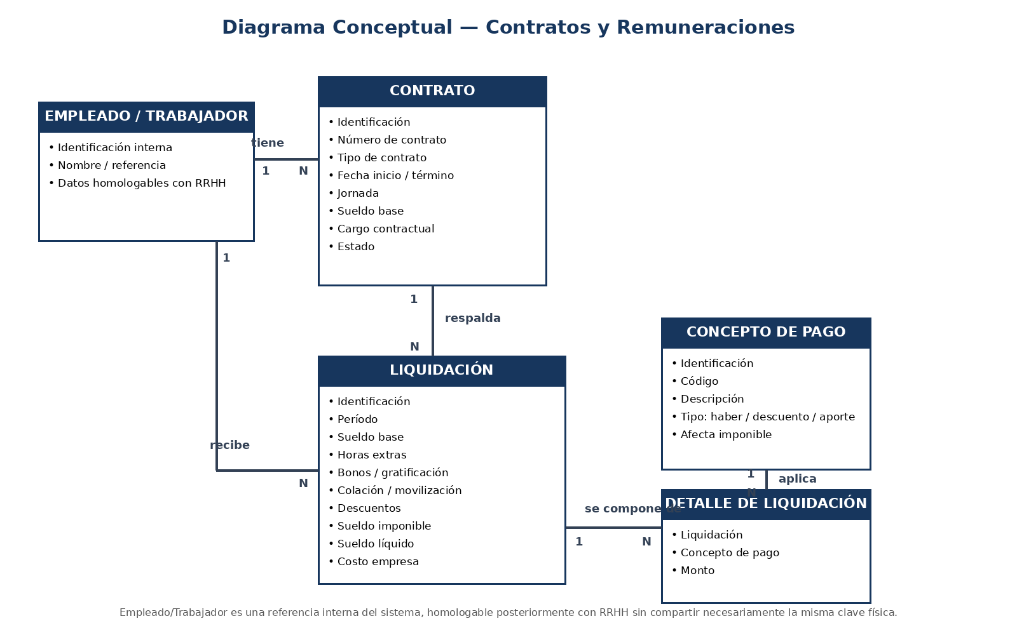
4. Atributos por entidad
Empleado / Trabajador de referencia interna
Atributo | Descripción conceptual
empleado_id | Identificador interno propio del sistema de Contratos y Remuneraciones, homologable posteriormente con RRHH.
nombre / referencia | Datos identificativos mínimos necesarios para reconocer al trabajador dentro de la fuente operacional.
Contrato
Atributo | Descripción conceptual
contrato_id | Identificador conceptual del contrato.
empleado_id | Referencia interna al empleado / trabajador dueño del contrato.
numero_contrato | Número o folio del contrato.
tipo_contrato | Indefinido, plazo fijo o temporal.
fecha_inicio / fecha_termino | Vigencia del contrato; fecha_termino obligatoria en plazo fijo o temporal.
jornada | Jornada pactada en el contrato.
sueldo_base | Remuneración base pactada en el contrato.
cargo_contrato | Cargo bajo el cual se contrata al empleado.
estado | Estado vigente o terminado.
Liquidación
Atributo | Descripción conceptual
liquidacion_id | Identificador conceptual de la liquidación.
empleado_id | Referencia interna al empleado liquidado.
contrato_id | Contrato vigente que respalda las condiciones de la liquidación durante el período.
periodo | Mes y año que cubre la liquidación.
sueldo_base, horas_extras, bonos, gratificación, colación, movilización, descuentos | Componentes mínimos de haberes y descuentos exigidos por el Trabajo v2.
sueldo_imponible / sueldo_líquido | Resultados de cálculo del período.
costo_empresa | Costo total asociado al trabajador durante el período, incluyendo remuneración y aportes patronales según la regla que se precise posteriormente.
Concepto de pago
Atributo | Descripción conceptual
concepto_id | Identificador conceptual del concepto.
codigo | Código corto del concepto dentro del catálogo interno.
descripcion | Nombre del concepto, por ejemplo bono de producción o gratificación.
tipo | Haber, descuento o aporte.
afecta_imponible | Indica si el concepto interviene en la determinación del sueldo imponible.
Detalle de liquidación
Atributo | Descripción conceptual
liquidacion_id | Referencia a la liquidación a la que pertenece el detalle.
concepto_id | Referencia al concepto de pago aplicado.
monto | Monto correspondiente a ese concepto en esa liquidación.
5. Relaciones y cardinalidad
Relación | Cardinalidad | Descripción
Empleado / Trabajador → Contrato | 1:N | Un empleado puede tener uno o más contratos a lo largo del tiempo, conservando historial contractual.
Empleado / Trabajador → Liquidación | 1:N | Un empleado recibe liquidaciones correspondientes a los períodos que sean procesados.
Contrato → Liquidación | 1:N | Cada liquidación se respalda en el contrato aplicable durante ese período; un contrato puede respaldar varias liquidaciones a lo largo de su vigencia.
Liquidación → Detalle de liquidación | 1:N | Cada liquidación se compone de uno o más ítems de detalle.
Concepto de pago → Detalle de liquidación | 1:N | Un mismo concepto de pago puede aparecer en el detalle de muchas liquidaciones.
6. Reglas de negocio conceptuales
- Todo contrato pertenece a un único empleado y mantiene un estado vigente o terminado.
- Los contratos a plazo fijo o temporales deben registrar fecha de término; los indefinidos pueden dejarla vacía.
- Toda liquidación pertenece a un único empleado, a un único período y debe considerar el contrato aplicable durante ese período.
- Las modificaciones o renovaciones que cambien condiciones relevantes del contrato deben conservar trazabilidad histórica. En el Modelo Lógico / ERD se definirá si esto se resuelve mediante versiones del contrato o mediante una estructura específica de modificaciones.
- El sueldo imponible se determina a partir de los conceptos que correspondan según su naturaleza y condición de afectar imponible.
- El sueldo líquido resulta de los haberes y descuentos aplicables al período; la regla exacta de cálculo se precisará en el Modelo Lógico / ERD.
- El costo empresa considera la remuneración del período y los aportes patronales aplicables. Su definición exacta se cerrará en el Modelo Lógico / ERD.
- Los campos mínimos exigidos por el Trabajo v2 se conservan conceptualmente en Liquidación. Detalle de liquidación representa la composición desagregada mediante conceptos de pago; el Modelo Lógico / ERD definirá cómo evitar duplicidad física.
7. Consideraciones para el Modelo Lógico / ERD
Este modelo conceptual no define todavía claves primarias o foráneas físicas, tipos de datos SQL, índices ni normalización final. La entidad Detalle de liquidación se propone para representar de forma normalizada la relación N:M entre Liquidación y Concepto de pago.
Los conceptos frecuentes exigidos por el Trabajo v2 —horas extras, bonos, gratificación, colación, movilización y descuentos— se conservan conceptualmente dentro de Liquidación para asegurar cobertura del enunciado. En el Modelo Lógico / ERD se decidirá si se almacenan como columnas, se representan mediante Detalle de liquidación o se utiliza una combinación que evite duplicar información.
El sistema mantendrá identificadores propios. La equivalencia con trabajadores de RRHH, registros de Asistencia u otros sistemas se resolverá posteriormente mediante procesos de homologación e integración, sin relaciones físicas entre bases operacionales.
8. Integraciones futuras que no condicionan el modelo físico actual
Sistema futuro | Concepto compartido | Consideración
RRHH | Empleado / Trabajador, Área y Cargo | La identificación interna se homologará posteriormente con RRHH para contextualizar contratos y remuneraciones por trabajador, área y cargo.
Control de Asistencia | Horas trabajadas y horas extraordinarias | Las horas registradas en Asistencia podrán compararse posteriormente con las horas extra pagadas en las liquidaciones.
Contabilidad | Costo de remuneraciones / costo empresa | Los costos laborales podrán integrarse posteriormente con la información financiera y centros de costo, sin compartir claves físicas.
9. Revisión y próximo paso
Estado | Aprobado para Modelo Lógico / ERD
Observación breve | El Modelo Conceptual cubre los requisitos mínimos del Trabajo v2 y del IDF v0.2 aprobado, conserva la independencia entre fuentes operacionales, incorpora la trazabilidad del historial contractual y clarifica la relación entre Liquidación, Concepto de pago y Detalle de liquidación.
Responsable / fecha | Luis Figueroa · 22-08-2026
Siguiente entregable interno: Modelo Lógico / ERD v0.1 del Sistema Operacional de Contratos y Remuneraciones.

